Wykonał: |  | Radosław Smoter
Grupa: |  | 14
Nr: |  | 27
Numer zadania: |  | 1
Przykład: |  | 62
Prowadzący: |  | Prof. dr hab. inż. Volodymyr Samotyy
Politechnika Krakowska
Wydział Inżynierii Elektrycznej i Komputerowej
Sprawozdanie: Wstęp do Programowania
Spis treści
Polecenie 1
Kod programu 2
Wyniki 4
Opis Programu 7
Wnioski 8

Polecenie
Obliczyć wartości funkcji jednoargumentowej. Wyniki obliczeń zapisać do pliku tekstowego. Narysować wykres .
Funkcja: ,
Dziedzina: .
przyjmuję za .

Kod programu
/**
* @file main.c
* @author Radoslaw Smoter (radoslaw.smoter@student.pk.edu.pl)
* @version 0.1
* @date 2021-12-16
*
* @copyright Copyright (c) 2021
*/

/*
* Calculate values of given function in specified domain.
* Save results to a file.
* Draw a plot for the results.
*/

#include <stdio.h>
#include <math.h>

double math_function(double);

int main(void)
{
/* Domain min/max. */
double domain[] = { 1.2, 3.1 };

/* Domain step. */
double step = (domain[1] - domain[0]) / 100;

FILE *file = fopen("results.dat", "w");

/* File exists. */
if (file != NULL) {
for (double x = domain[0]; x < domain[1]; x += step) {
double y = math_function(x);

/* Save results only if they exist. */
if ( ! isnan(y))
fprintf(file, "%10.5lf%10.5lf\n", x, y);
}

fclose(file);

}
/* File doesn't exist. */
else {
fprintf(stderr, "Error: File did not open correctly.\n");
return -1;
}

return 0;
}

/* Carry out the mathematical function. */
double math_function(double x) {
double log1 = log(x) / log(10);
/* Error: Not a number. */
if (isnan(log1))
return NAN;
if (pow(log1, 2) == -3)
return NAN;

return 5 / (pow(log1, 2) + 3);
}

Wyniki
Nr | x | y
1 | 1.200000 | 1.663191
2 | 1.219000 | 1.662568
3 | 1.238000 | 1.661904
4 | 1.257000 | 1.661203
5 | 1.276000 | 1.660465
6 | 1.295000 | 1.659693
7 | 1.314000 | 1.658889
8 | 1.333000 | 1.658054
9 | 1.352000 | 1.657190
10 | 1.371000 | 1.656299
11 | 1.390000 | 1.655381
12 | 1.409000 | 1.654438
13 | 1.428000 | 1.653472
14 | 1.447000 | 1.652483
15 | 1.466000 | 1.651473
16 | 1.485000 | 1.650443
17 | 1.504000 | 1.649394
18 | 1.523000 | 1.648327
19 | 1.542000 | 1.647243
20 | 1.561000 | 1.646142
21 | 1.580000 | 1.645027
22 | 1.599000 | 1.643896
23 | 1.618000 | 1.642753
24 | 1.637000 | 1.641596
25 | 1.656000 | 1.640427
26 | 1.675000 | 1.639246
27 | 1.694000 | 1.638055
28 | 1.713000 | 1.636853
29 | 1.732000 | 1.635641
30 | 1.751000 | 1.634421
31 | 1.770000 | 1.633191
32 | 1.789000 | 1.631954
33 | 1.808000 | 1.630709
34 | 1.827000 | 1.629457
35 | 1.846000 | 1.628198
36 | 1.865000 | 1.626933
37 | 1.884000 | 1.625662
38 | 1.903000 | 1.624386
39 | 1.922000 | 1.623105
40 | 1.941000 | 1.621819
41 | 1.960000 | 1.620528
42 | 1.979000 | 1.619234
43 | 1.998000 | 1.617936
44 | 2.017000 | 1.616634
45 | 2.036000 | 1.615329
46 | 2.055000 | 1.614022
47 | 2.074000 | 1.612712
48 | 2.093000 | 1.611399
49 | 2.112000 | 1.610085
50 | 2.131000 | 1.608769
51 | 2.150000 | 1.607451
52 | 2.169000 | 1.606131
53 | 2.188000 | 1.604811
54 | 2.207000 | 1.603489
55 | 2.226000 | 1.602167
56 | 2.245000 | 1.600844
57 | 2.264000 | 1.599520
58 | 2.283000 | 1.598196
59 | 2.302000 | 1.596873
60 | 2.321000 | 1.595549
61 | 2.340000 | 1.594225
62 | 2.359000 | 1.592901
63 | 2.378000 | 1.591578
64 | 2.397000 | 1.590256
65 | 2.416000 | 1.588934
66 | 2.435000 | 1.587613
67 | 2.454000 | 1.586293
68 | 2.473000 | 1.584974
69 | 2.492000 | 1.583656
70 | 2.511000 | 1.582340
71 | 2.530000 | 1.581025
72 | 2.549000 | 1.579711
73 | 2.568000 | 1.578398
74 | 2.587000 | 1.577088
75 | 2.606000 | 1.575779
76 | 2.625000 | 1.574471
77 | 2.644000 | 1.573166
78 | 2.663000 | 1.571862
79 | 2.682000 | 1.570560
80 | 2.701000 | 1.569261
81 | 2.720000 | 1.567963
82 | 2.739000 | 1.566668
83 | 2.758000 | 1.565375
84 | 2.777000 | 1.564084
85 | 2.796000 | 1.562795
86 | 2.815000 | 1.561509
87 | 2.834000 | 1.560225
88 | 2.853000 | 1.558944
89 | 2.872000 | 1.557665
90 | 2.891000 | 1.556389
91 | 2.910000 | 1.555115
92 | 2.929000 | 1.553844
93 | 2.948000 | 1.552575
94 | 2.967000 | 1.551309
95 | 2.986000 | 1.550046
96 | 3.005000 | 1.548786
97 | 3.024000 | 1.547528
98 | 3.043000 | 1.546273
99 | 3.062000 | 1.545021
100 | 3.081000 | 1.543772

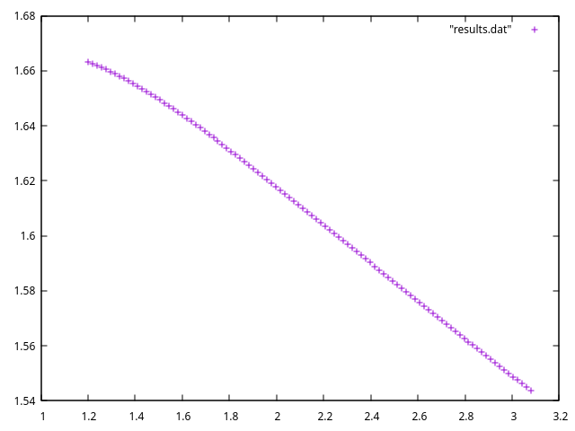Figura 1: Wykres powyższych wartości. Wykonany programem Gnuplot, poleceniem <<plot "results.dat">>.

Opis Programu
Program składa się z głównego ciała, gdzie wykonywane są operacje na plikach oraz iteracja po elementach dziedziny; oraz z funkcji math_function(), która wykonuje działanie matematyczne określone przez zadanie. Funkcja ta, poza wykonaniem operacji matematycznych, sprawdza wykonywane operacje pod kątem dwóch wyjątków: wartości nie będących liczbami dla operacji logarytmowania oraz czy mianownik funkcji zostaje wyzerowany. W obu przypadkach ta funkcja zwraca NAN.
W funkcji main() określone są dziedzina funkcji (domain) oraz krok iteracji (step). Stworzony zostaje plik „results.dat” w trybie zapisu („r”). Dalej sprawdzana jest poprawność utworzenia pliku, w przeciwnym razie na strumień błędu (stderr) wypisywany zostaje błąd dotyczący tworzenia pliku. Jeśli plik zostanie otwarty prawidłowo, wykonuje się pętla o określonym kroku (step), w której oblicza się wartości poszczególnych iteracji za pomocą funkcji math_function(). Jeżeli wynik przez nią zwrócony nie jest równy NAN, to do pliku dokonuje się sformatowany zapis dwóch wartości dla każdej iteracji: kroku oraz wartości funkcji matematycznej dla tego kroku.

Wnioski
Otrzymane wyniki są prawidłowe, co łatwo zweryfikować za pomocą programów matematycznych, takich jak Matlab, Mathematica czy WolframAlpha.
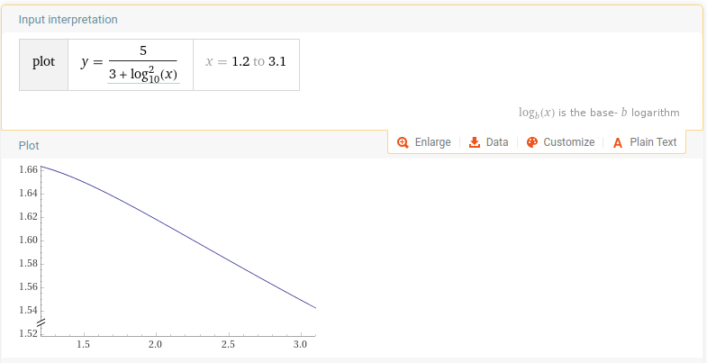Figura 2: Wykres dla zadanej funkcji, wykonany w programie WolframAlpha.

